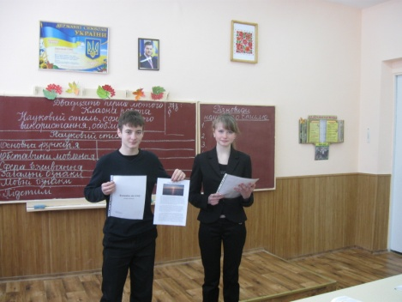**Інтелектуальна гра «Найрозумніший»**

**Інтелектуальна гра**

**«Найрозумніший»**

**Мета**: поглиблювати знання учнів з рідної мови, активізувати пізнавальну діяльність, створюючи умови для самовираження особистості учнів; розвивати логічне мислення ,пам'ять ; виховувати інтерес учнів до вивчення мови, любов і повагу до неї.

**Обладнання:** святковий прикрашений клас

***Межі мого світу визначаються межами моєї мови.***

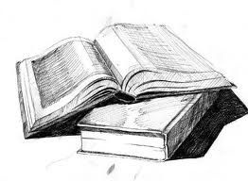 ***Людвіг Вільгельм***

**Хід заходу**

І**.Вступне слово вчителя**

Учитель. Доброго дня, любі діти! Сьогодні ми розпочинаємо інтелектуальну гру «Найрозумніший». Ця гра – підсумок нашої роботи за рік.

* *Вправа «Дерево бажань*»

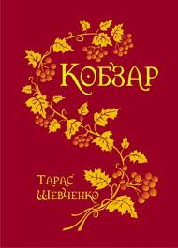Перед тим як розпочнеться наша гра, ми повинні знати , чого ми очікуємо від неї. Тож поміркуйте й запишіть ваші бажання на папірцях та закріпіть їх на дереві бажань.

Учень.Мово наша рідна, пісня солов’я,

мово українська, гордосте моя…

Кобзареву думу – вічний заповіт – чує неозорий світ.

**ІІ.Початок гри**

**Тур І**

Учитель. Мова – це скарбниця , народних, духовних, надбань, це оберіг традиції і звичаїв, це запорука інтелектуального розвитку і початку в

загальнолюдському житті. Тож вирушаємо в цікавий і повчальний світ – української мови. У першому турі беруть участь усі учні класу .Перед вами тестові завдання, які ви повинні виконати за 15 хвилин.

**Картка – завдання І туру**

1. В українській мові є … звуків

А. 33.

Б.36.

В.38.

2.У котрому рядку у всіх словах треба вставити апостроф.?

А. М…ясо. Пор…ядок. П…ятсот.

Б. Тьм…яно. Св…ято. Різьб…яр.

В. Арф…яр. Пів…яблука. Об…їзд.

3.У всіх словах якого рядка пишеться м’який знак?

А.П…єса, пенал…ті, об…актив, порт…є.

Б. Шансон…є, кан..йон, модел…єр, пен…юар.

В. Н…ютон, прем..єр, рел..єф, міл..ярд.

4.Укажіть рядок, що складається лише із запозичених слів

А. цирк, театр, вистава

Б. партер, антракт, оркестр

В. воєвода, осавула, боєць

Г. спорт, гра, хокей

Д. очіпок, джемпер, кашне

5.У якому рядку подано форми того самого слова?

А. лебідь, лебедем, лебедя, лебедеві

Б. лебідь, лебедиця, лебединий, лебедіти

В. лебедиця, лебідочка, лебідонька, лебідка

6.У якому рядку правильно поділено слова на морфеми?

А. клітин-к-а, з-сипа-ти ,до-гнати, мілк-ува-т-ий

Б. між-відом-чий, миролюб-н-ий, сколих-ува-ти,згад-к-а

В. кліп-ну-ти, зо-дяг-ну-т-ий, зу-стріч-о, з-руш-и-ти-ся

7.У якому рядку подано словосполучення?

А. п’ятами накивати, теревені правити, повісити носа, ловити гав

Б. надходить осінь, зоріє небо, обрій світліє, птахи як дзвіночки

В. неозорі степи, у два ряди, добрий до дітей, далеко відомий

8.У якому рядку використано поширене речення?

А. Багато літ перевернулось.

Б. Летить сніг.

В. Ліс уже зеленіє.

Г. Співайте веселіше.

Д. Він накивав п’ятами

9.Знайдіть речення, у яких є однорідні означення (розділові знаки вилучено)?

А. З другої хати доносилися сумна журлива пісня.

Б. Чарами віє від необмеженого синього простору.

В. Ранковий легкий вітер розганяв залишки туману.

Г. Набачився ланів зелених золотих набачився надихався напився.

Д. Щасливий я що народився на твоєму березі що пив у незабутні роки твою м’яку веселу сиву воду.

10.Яке речення містить вставне слово (розділові знаки вилучено)?

А. Диво дивнеє на світі з тим серцем буває!

Б. Нарешті рушив пароплав, покірний волі капітана.

В. Певно руїну та буря зробила?

Г. Він знає це певно.

Д. Його репліки і пропозиції були якраз до речі.

11.Яке речення є складним?

А. Віє вітер на долину, колише билину.

Б. Усе порожевіло : кременисті шпилі, грюкочучий Дніпро, унизу, далекії

темнії гаї.

В. Світ пахучий , сонячний , зелений пахкочу, мерехтить в очах .

Г.І зберіг я тільки , ненечко, скарб один, що ти дала, золоте , як зірка, серденько.

Д. Мир і любов, Україно, неси ,сяй для планети, як сонце краси.

12.У якому реченні неправильно відокремлено звертання?

А. Не хилися, явороньку, ти ще зелененький! Не журися, козаченьку, ти ще молоденький.

Б. Держись, Хома, іде зима.

В. Засмійсь, Матвійко, дам копійку!

Г. Язиче, язиче, лихо тебе миче! Тільки те й робиш , що людей горбиш.

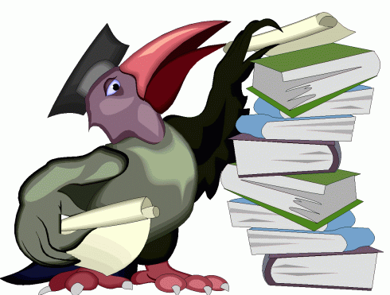Д. Не літай, вороно, у чужі хороми!

( Перевірка тестових завдань журі)

**Тур ІІ**

Учитель. Ви відповіли на 12 запитань. Дякую , всім , хто брав участь у І турі. За підсумками туру далі гру продовжують 6 учасників , які найкраще справилися із завданнями. Для переможців звучить ця пісня.

*Учень виконує пісню «Смерекова хата» (П.Дворський)*

Учитель.и Перед нами 6 півфіналістів. Для проведення ІІ туру були підібрані такі завдання:

**Картка – завдання ІІ туру**

1.Найменша неподільна одиниця мовлення .

2.Основна одиниця мовлення.

3.Слова, що мають кілька значень.

4.Словниковий запас мови.

5.Граматичне значення слова виражає …

6.Частина слова без закінчення.

7.Змінна значуща частина слова.

8.Форма слова *школа*

9.Слово , в якому суфікс стоїть після закінчення.

10.Які слова не мають закінчення.

11.Які слова називаються спільнокореневими

12.Виписати у дві колонки форми слова та спільнокореневі слова :

*Квітка, квітник, квітку, квітникар, квіткою, квітує*

*Учениця виконує пісню Т.Петренко «Дороги іншої не треба»*

Учитель. Хто ж сьогодні стане з вас найрозумнішим? Хто завоює цей почесний титул? Надаємо слово журі.

**ІІІ тур**

Учитель. Увага! Починаємо ІІІ тур. Тепер перед нами найкращі. У кожного рівний шанс стати переможцем. Отже, чи готові ви до останнього конкурсу. Розпочали.  
 **Картка – завдання ІІІ туру**

1. Доберіть синоніми до слів *пейзаж, інформація, плескіт, виразний.*
2. Поставте наголос у словах

*Український, читання, завдання, везти, нести, випадок, кілометр, предмет, черговий, дошка, загадка, середина, вимова, грошей.*

3.З наведених пар словосполучень виберіть правильні і скласти з ними

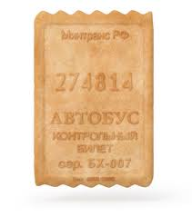 речення.

*Екзаменаційний квиток – екзаменаційний білет.*

*Білет на проїзд – квиток на проїзд.*

*Проїзний білет – проїзний квиток.*

 *Залізничний квиток – залізничний білет.*

4.Розкрийте значення фразеологізмів.

*Передати куті меду.*

*Зарубати собі на носі.*

*Як дві краплі води.*

*Як кіт наплакав.*

*Як у воду впасти.*

*Тримати ніс за вітром.*

5. Відредагуйте запропоновані словосполучення і речення.

*Відкрий двері й закрий форточку !*

*Закрий вікна 6 сквозняк !*

*Відійди: тебе просквозить !*

*Не сиди на полу !*

*Оконне стікло.*

*Роздівайтесь і проходьте.*

6.Запишіть подані слова у дві колонки : у першу - з апострофом, у другу – без апострофа.

*Від…їзд, інтерв…ю, духм…яний, осв…ячений, Дем..ян, н…юанс, Анан…їн, різьб…яр, рум…яний, олів…є, довір…я, Омел…янов, дзв…якнути, узгір…я,*

*ур…юк.*

Ключ. За першими буквами прочитайте крилатий вираз

ІІІ. Підбиття підсумків. Визначення переможця.

Учитель. Як і кожна справа має кінець. Так, на жаль, все хороше, дуже швидко минає. Переможцем сьогоднішньої гри став(ла)…… Ми всі вітаємо тебе. Ти отримуєш приз. Велика подяка всім учасникам за гру. Ті, хто не став переможцем, бажаю не засмучуватись. Переконана, що ви неодмінно станете теж переможцями. Чи сподобалась вам сьогоднішня гра? Що нового дізналися? Чи варто проводити такі ігри? Чи справдилися ваші бажання? Тож до нових зустрічей, до нових перемог! А вам, дорогі діти, бажаю найкращих результатів у навчанні, наполегливості й старання.

Учень. Вивчайте, любіть свою мову,

Як світлу Вітчизну любіть,

Ми з нею відомі усюди.

Усе в ній , що треба нам, Є.

А хто свою мову забуде ,

Той серце забуде своє.